Министерство науки и высшего образования Российской Федерации

Пензенский государственный университет

Кафедра «Вычислительная техника»

**ОТЧЕТ**

по лабораторной работе №3

по курсу «Программирование на языке Java»

на тему «Обработка исключительных ситуаций»

Вариант 6

**Выполнили:**  
ст. гр. 21ВВП1:

Кабачек Н.А.

Кожняков Д.М.

**Приняли:**

Юрова О.В.

Карамышева Н.С.

Пенза 2024

**Цель работы:** изучить механизм обработки исключительных ситуаций.

**Лабораторное задание**

Модифицировать приложение из предыдущей лабораторной работы, реализовав проверку вводимых данных с использованием механизма исключений. Необходимо создать свой класс, унаследованный от класса Exception, и генерировать исключение, если возникает попытка создать экземпляр класса RecIntegral со значениями, не являющимися числами в диапазоне от 0,000001 до 1000000. В качестве обработки исключения необходимо выводить диалог, содержащий предупреждение о некорректности введенных данных. Оформление лабораторной работы должно быть выполнено в соответствии с требованиями, приведенными в Приложении 2.

**Ход работы**

Был создан класс RecordException, наследуемый от класса Exception

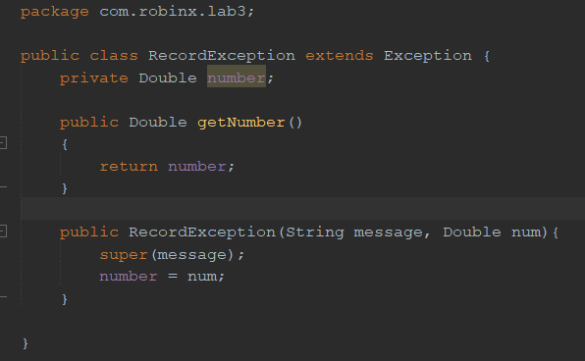

Исключение вызывается при условии, что значения, заполняемые в коллекцию, не будут соответствовать интервалу [0,000001:1000000]

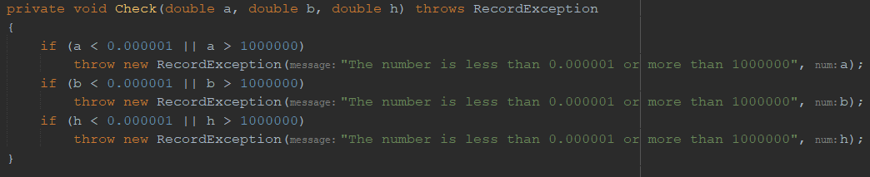

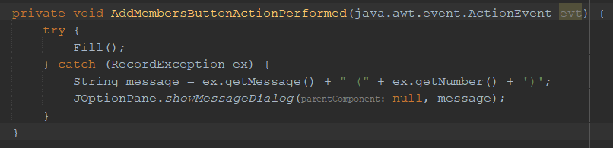

Также исключение вызывается в случае, если в таблицу добавляются элементы из TextBox-ов, в которых нижняя граница превышает верхнюю и если шаг интегрирования выходит за интервал интегрирования.

Результат работы программы:

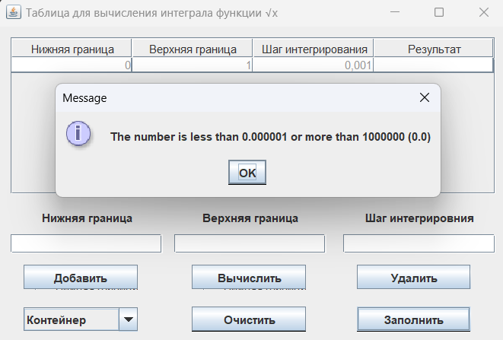

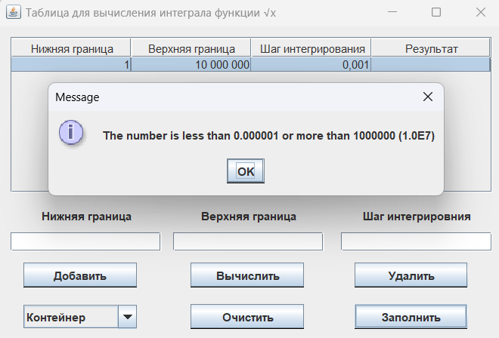

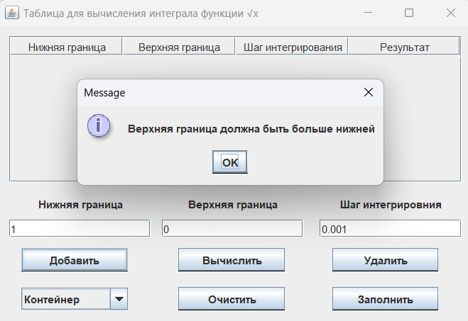

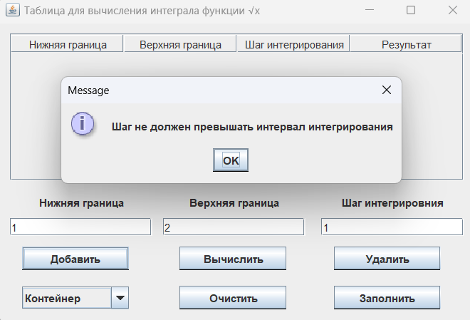

**Вывод**: в ходе работы была изучена и реализована библиотека стандартных коллекций Java Collections Framework, позволяющая хранить различные структуры данных.